Военно-спортивное состязание,
посвященной Дню защитников Отечества

26 февраля 2020 года в школе состоялись военно-спортивные состязания, посвященные Дню защитников Отечества для 5-7 и 8-11 классов.
Начало было традиционным: общее построение участников и болельщиков, приветственные слова ведущего и представление команд.
Ребята смогли показать свои знания воинских званий, посоревноваться в быстроте, ловкости, силе и смекалке, в сборке-разборке магазина и автомата.
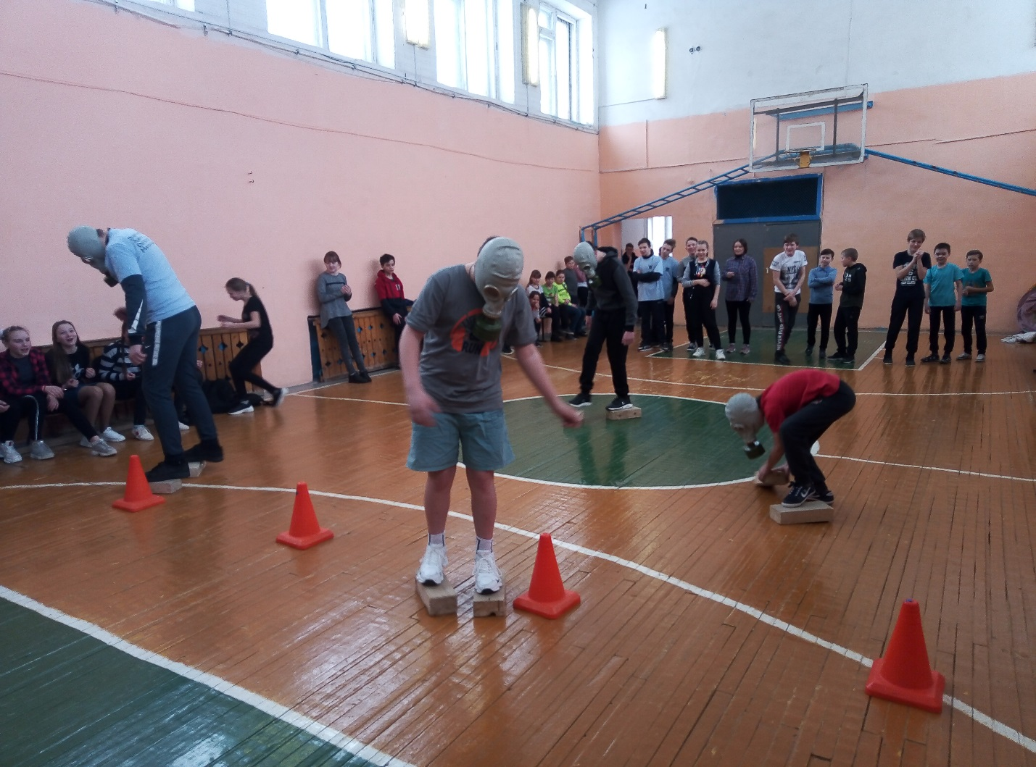
Конкурс «Прохождение болота»

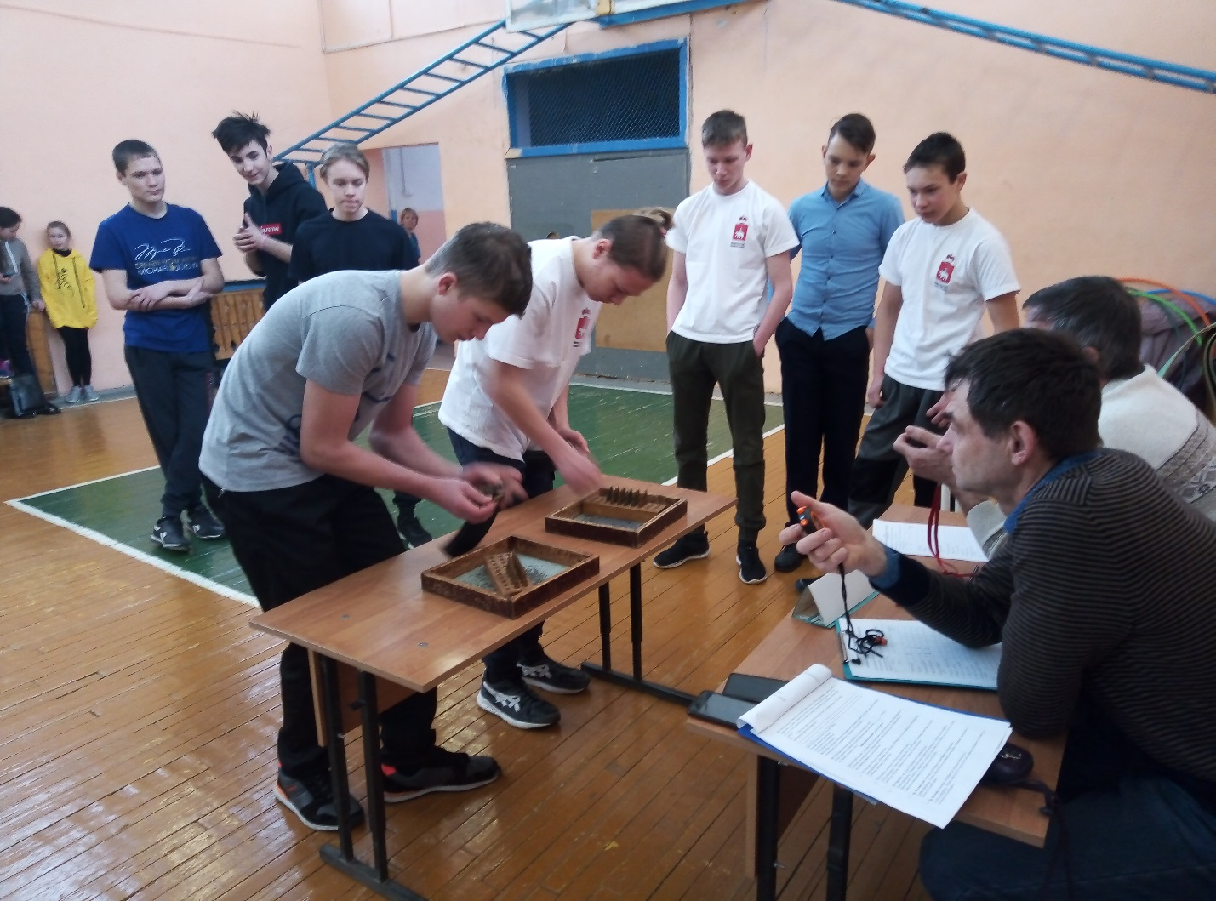
Конкурс «Сборка и разборка магазина»
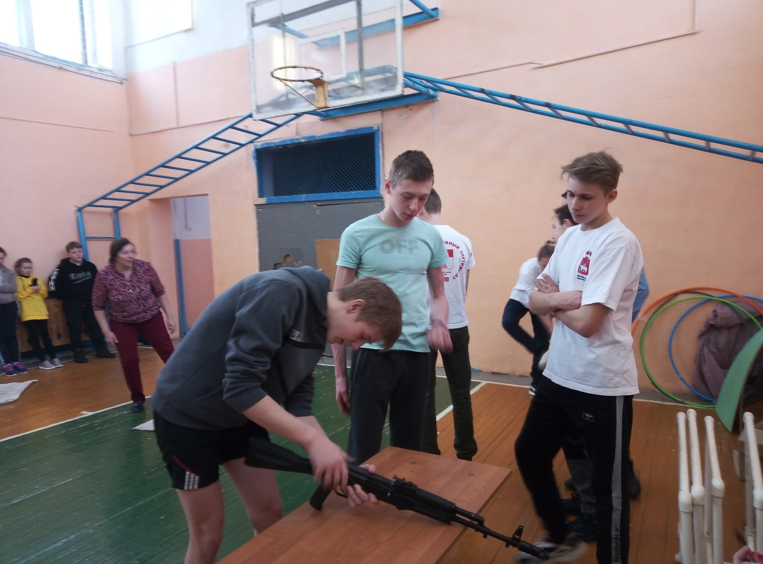
Конкурс «Разборка и сборка автомата»
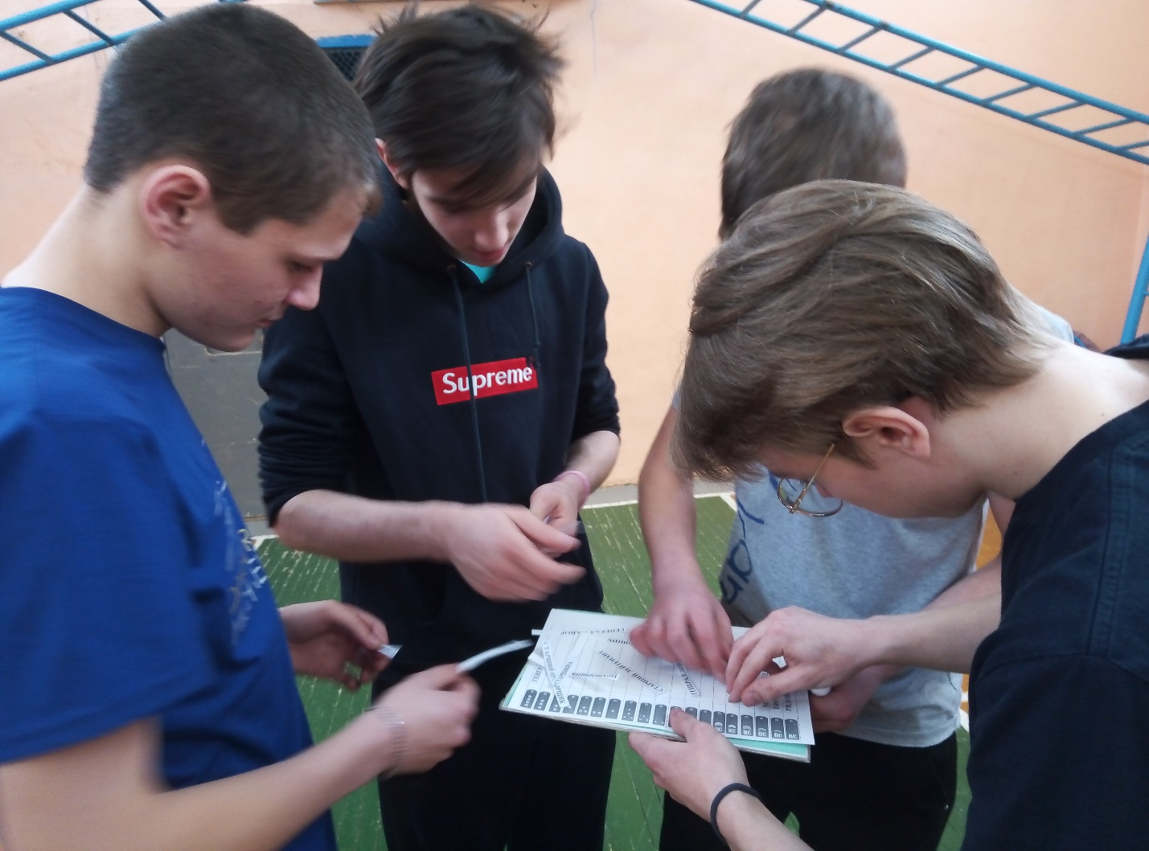
Конкурс «От солдата до генерала»

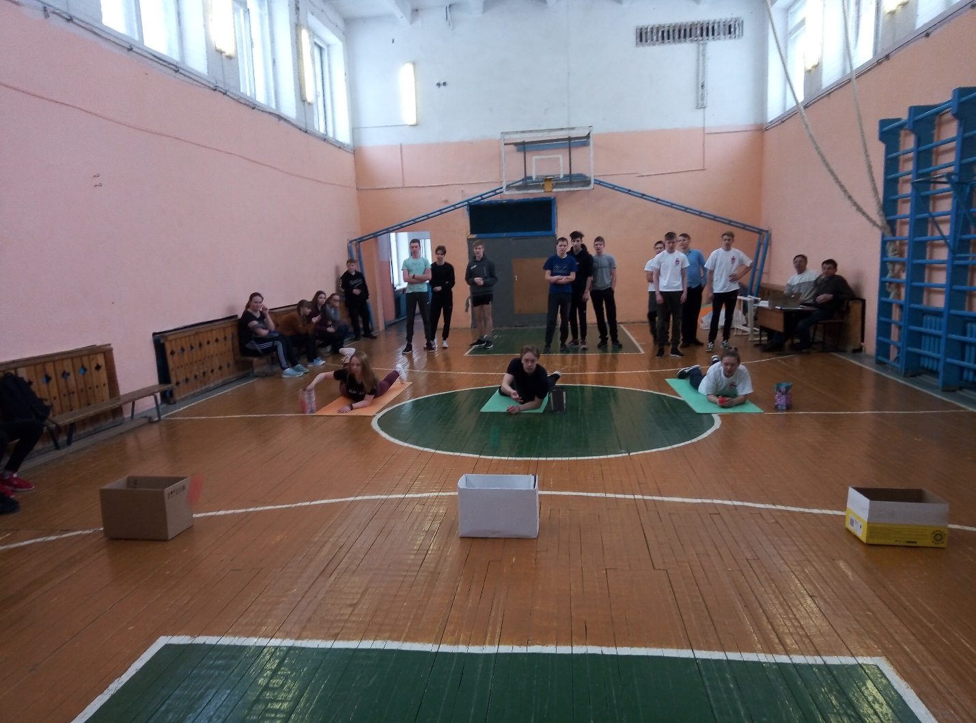
Конкурс «Гранатой в цель»
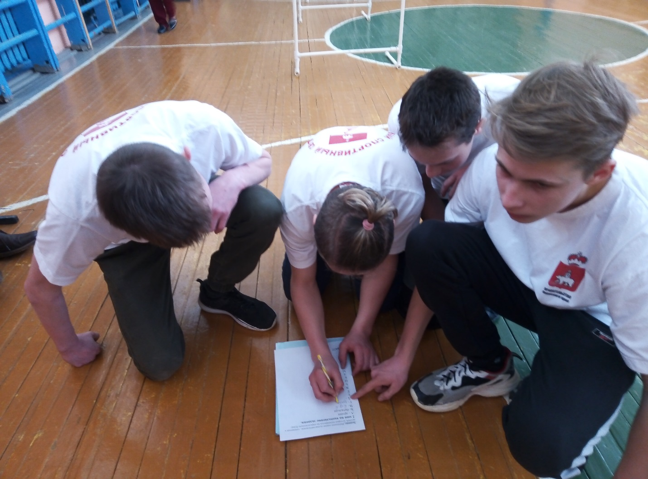
Интеллектуальный конкурс

Самым интересным и волнительным стал последний конкурс «завершающая эстафета», суть которого заключалась в одновременном прохождении полосы препятствий всей командой. Важную роль здесь играла сплоченность команды, взаимопомощь и взаимовыручка.
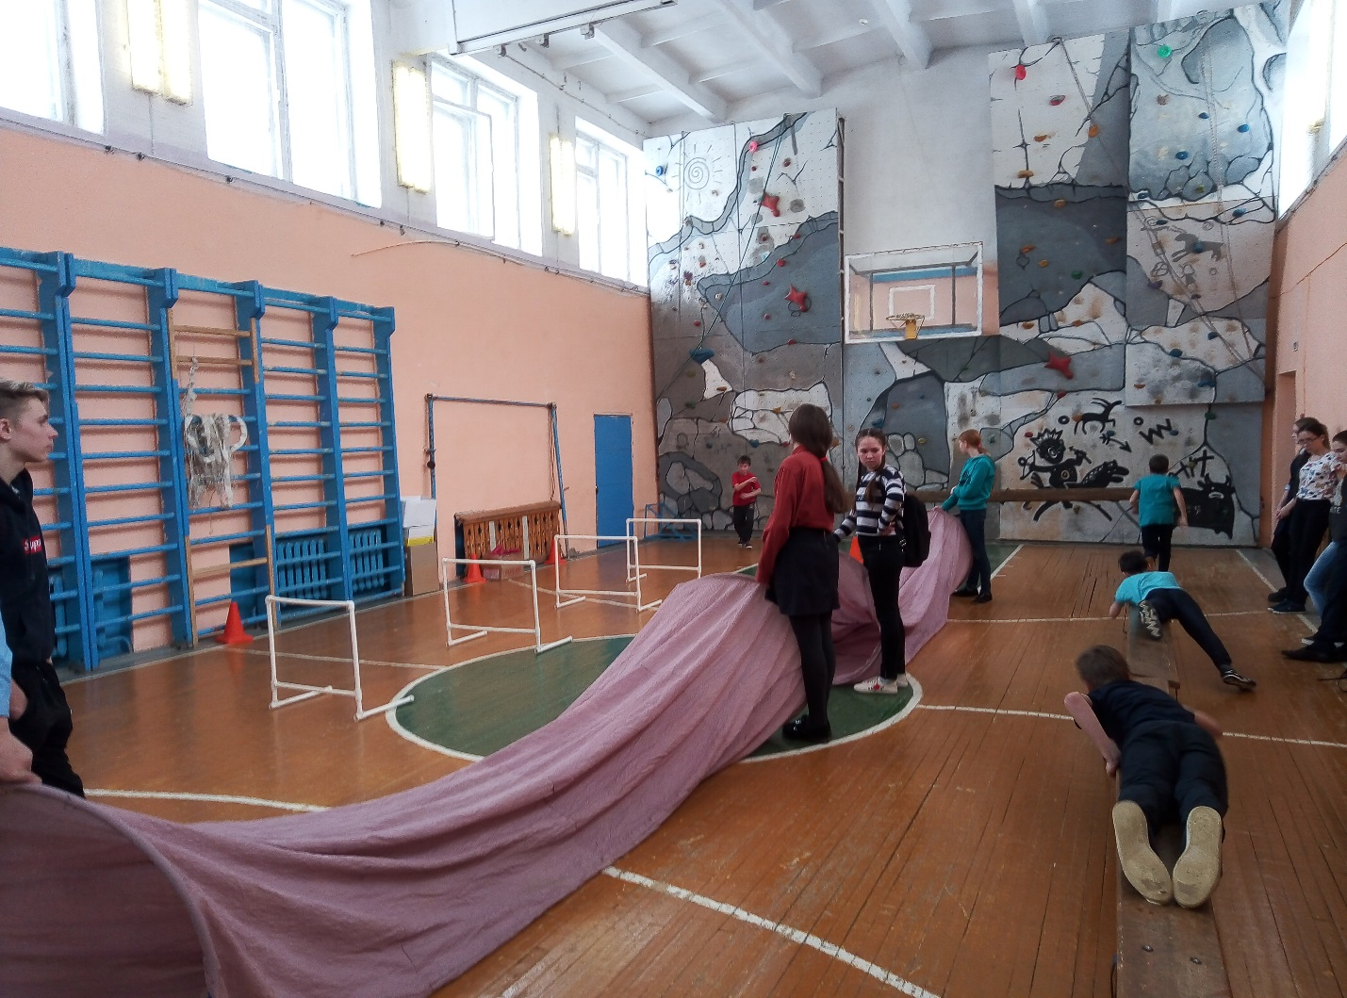
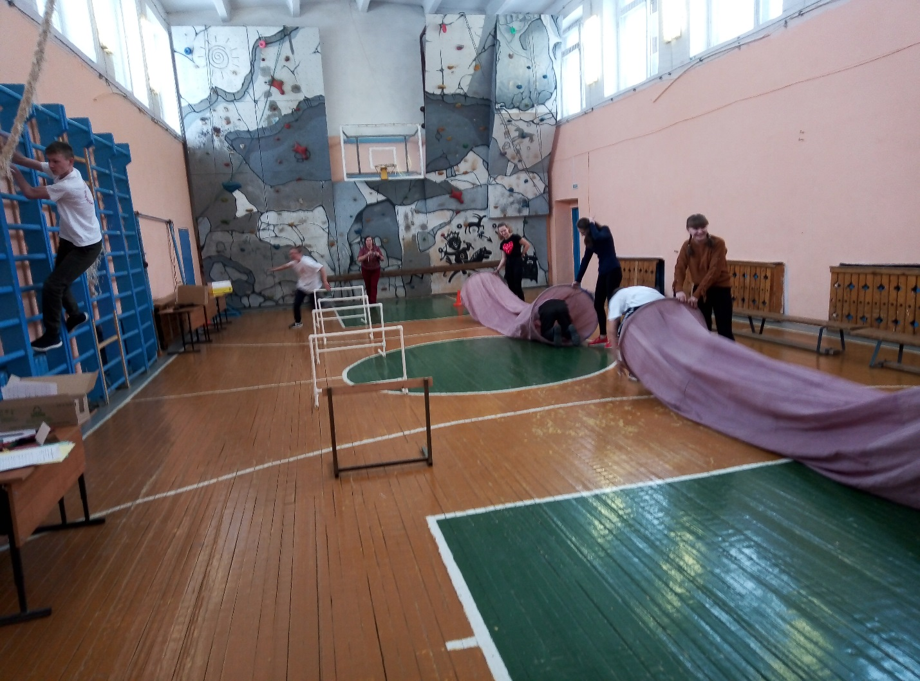
Кто-то оказался лучшим в одном конкурсе, а кто-то – в другом. С огромным нетерпением участники ожидали самого ответственного момента — подведения итогов соревнований.

Итоги военно-спортивного состязания
среди 5-7 классов
1 место – команда 7 «Б» класса
2 место – команда 6 класса
3 место – команда 7 «А» класса

среди 8-11 классов
1 место – команда 8 класса
2 место – команда 11 класса
3 место – команда 9 класса

Поздравляем победителей и всех участников! Ведь в ходе подобных игр учащиеся приобретают практические навыки начальной военной подготовки, спортивные умения и навыки, а игровые моменты создают интерес и вызывают положительные эмоции!
Игра подготовлена и организована
Арбузовой О.В., учителем химии и биологии и
Лукиной О.П., педагогом-организатором

